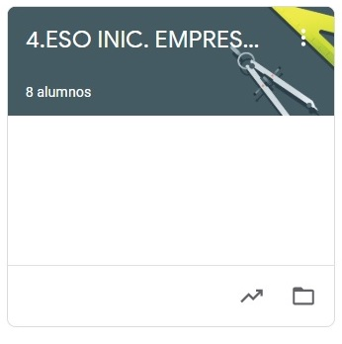

INIC. EMPRESARIAL
TAREAS DEL 11 AL 15 DE MAYO
- VAMOS A SEGUIR TRABAJANDO LA PLATAFORMA CLASSROOM PARA QUE ME VAYÁIS ENVIANDO LAS TAREAS QUE PONGO SIGUENDO EL PLAZO MARCADO.
- UNA VEZ CORREGIDA LA TAREA, OS LA DEVUELVO CON UNA NOTA Y UN COMENTARIO.
- CUANDO SE HA ACABADO EL PLAZO SUBO LA SOLUCIÓN DE LA TAREA A CLASSROOM Y LA TENÉIS QUE COPIAR EN LA LIBRETA PARA QUE QUEDE CONSTANCIA (LO COMPROBARÉ A LA VUELTA).
MARTES 12:
EXIGIBLES A LARGO PLAZO (TEORÍA Y PREGUNTAS)

MIÉRCOLES 13:
EXIGIBLES A CORTO PLAZO (TEORÍA Y PREGUNTAS)
JUEVES 14:
FUENTES DE FINANCIACIÓN PÚBLICA (VÍDEO Y PREGUNTAS)

